# PLOT1: FREQUENCY OF EACH ROOM TYPE

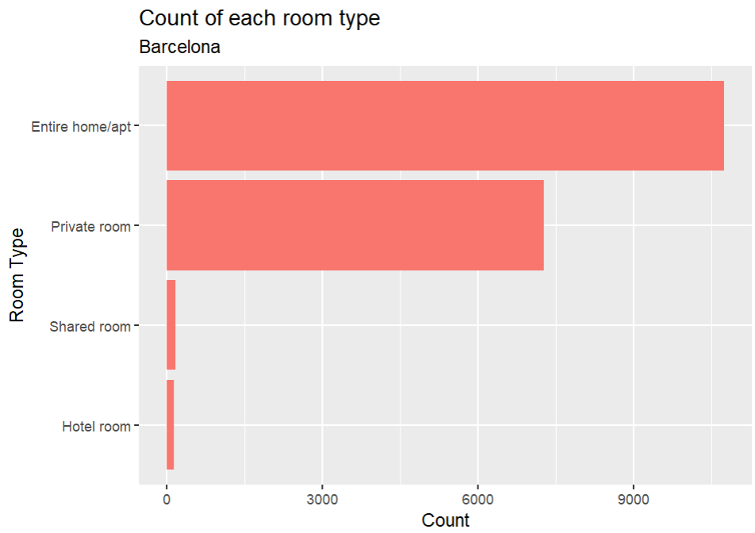

# PLOT2: CORRELATION PLOT

# PLOT3: LICENSE STATUS

# PLOT 4: GREAT AND SMALL TENANTS

# PLOT 5: ROOM TYPE PER NEIGHBOURHOOD

# PLOT6: AVERAGE PRICES PER NEIGHBOURHOOD, MAP

# PLOT 7: LISTINGS BY MINIMUM NIGHTS

# PLOT 8: LISTINGS BY HOST

# PLOT 9: JITTER + VIOLIN PLOT PRICE BY NEIGHBOURHOOD

# PLOT 10: SCATTERPLOT PRICE BY RATING

Plots faltantes:

* Boxplot de precio
* Boxplot de minimum nights
* Boxplot annum reviews
* SCATTERPLOT PRICE BY RATING de menos de X
* Top 5/10 hosters by number of rooms

KPIS egneralistas:

* Numero de lostings en barcelona
* Numero de hosters en barcelona
* Numero de